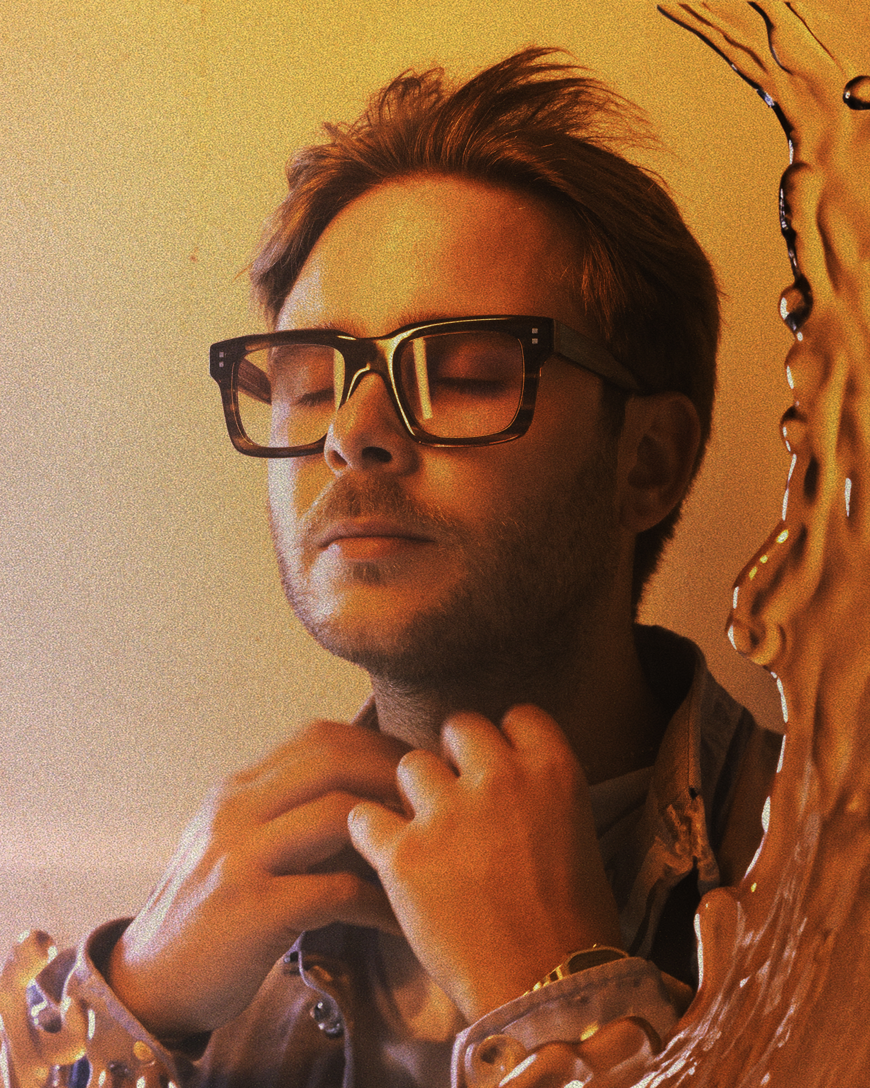

ROMAIN GARCIA

[BIO LONGUE]
Héritier de pionniers tels que French 79, NTO ou Elderbrook et porté par des sonorités plus pop et solaires, Romain Garcia incarne le renouveau de la techno mélodique, entre House Mélodique dansante et Deep House. Très tôt, son style planant teinté d’exotisme attire l’intérêt d’un cercle d’initiés dont un certain Ben Böhmer. De ce coup de coeur artistique naitra leur collaboration ‘Cappadocia’, sortie sur Cercle Records et aujourd’hui certifiée single d’Or export (+40M de streams).
Après la sortie de ‘White Flag’ sur le label allemand Ton Topferei en 2021, Romain rejoint l’équipe management d’NTO et dévoile son premier EP ‘Syamo’. S’en suit sa signature sur le prestigieux label anglais Anjunadeep, avec qui il sort ‘Before You Go’ ; un 4 titres qui reçoit instantanément les éloges de la presse française (Tsugi, Libé…) et entre en forte rotation sur la radio américaine Sirius Chill. Les premières pierres d’une carrière internationale étant posées, il ouvre le champ des possibles avec des collaborations françaises comme sur le titre de DJ Pone et Disiz, et cumule des centaines de milliers d’auditeurs uniques par mois sur les plateformes de streaming.
Romain se produit déjà sur les scènes les plus prestigieuses d'Europe (Printworks, Fuse, Phantom,..), mais également aux Etats-Unis, Amérique du Sud, Inde et Australie. Son ascension rapide attire l'attention de la télévision française qui le suivra pendant un an et diffusera un documentaire de 90 minutes sur France2 au sujet de sa carrière de jeune DJ international (“Romain Garcia, Naissance d’un DJ”)
En 2024 il continue de façonner sa signature sonore et dévoile ‘Digital Diva’, un hymne aux souvenirs de l’été passé, une bande son nostalgique pour attendre le prochain. Parce que Romain voudrait qu’il ne se termine jamais. Parce qu’il est de ceux qui vivent l’instant, sans lendemain, qui regardent la nuit et voient en ce vide de la poésie ; il est de ceux qui se perdent pour se trouver, et de ceux qui les yeux ouverts rêvent encore.
De ces histoires qu’il imagine s’ouvre un nouveau chapitre, surement le plus important depuis le début de sa carrière. En dévoilant ses récents morceaux ‘Next To You’, ‘Alone’ et ‘Used To’, Romain trace les lignes de quelque chose de plus grand et ambitieux : son premier album, ‘EURÊKA!’, à venir le 17 octobre 2025.

[BIO COURTE]
Romain Garcia incarne le renouveau de la techno mélodique, entre house planante et deep house solaire. Repéré tôt par Ben Böhmer, leur collaboration “Cappadocia” sur Cercle Records est aujourd’hui certifiée or (+40M de streams). En 2021, il sort son premier EP Syamo, puis rejoint le label Anjunadeep avec Before You Go, salué par la presse française et diffusé sur Sirius Chill. Son audience explose et il multiplie les collaborations, notamment avec DJ Pone et Disiz. Romain se produit déjà sur les plus grandes scènes (Printworks, Fuse…) jusqu’en Australie, Inde ou Amérique du Sud. France 2 lui consacre un documentaire de 90 min retraçant son ascension de DJ-producteur.
En 2024, il dévoile Digital Diva, un hymne aux souvenirs de l’été passé, une bande son pour attendre le prochain. Parce que Romain voudrait qu’il ne se termine jamais, il continue d’en rêver. Alors il ouvre un nouveau chapitre dans lequel il dévoile ses récents morceaux ‘Next To You’, ‘Alone’ et ‘Used To’ ; encrant les lignes de quelque chose de plus grand et ambitieux : son premier album, ‘EURÊKA!’, à venir le 17 octobre 2025.

